LAPORAN TUGAS BESAR
DASAR ALGORITMA DAN PEMROGRAMAN

“Aplikasi Manajemen Tabungan Naik Haji”



Disusun oleh :
Hovely Wahyu Zaputra Simatupang
(1301164167)
IF-40-04

FAKULTAS INFORMATIKA
UNIVERSITAS TELKOM
2016/2017
APLIKASI MANAJEMEN TABUNGAN NAIK HAJI

HOVELY WAHYU ZAPUTRA SIMATUPANG

Asprak Diah Ajeng (DAD)
Alamat :JL. Telekomunikasi, Terusan Buah Batu Bandung 40257, Asrama gd. 4 kamar 204, west java, Indonesia
e-mail : hovelywahyusimatupang@yahoo.co.id

PENDAHULUAN

Seperti yang kita ketahui, perkembangan teknologi pada saat ini memberi dampak yang sangat positif dalam menunjang kinerja dari setiap orang, sehingga disinilah programmer hadir untuk merancang sebuah aplikasi yang akan memudahkan setiap aktivitas setiap orang.

Pada saat ini tidak dipungkiri setiap umat Muslim membutuhkan sebuah aplikasi dalam mengatur manajemen tabungan naik haji agar lebih terorganisir/terstruktur, sehingga saya merancang program “aplikasi Manajemen Tabungan Haji” dengan menggunakan bahasa pemrograman Pascal guna memudahkan umat muslim yang akan mengatur manajemen tabungan naik haji.

Dalam aplikasi ini terdapat jenis tabungan Khusus dan Reguler yang dapat dipilih oleh pengguna dengan metod case-of, pada aplikasi ini saya juga menggunakan beberapa procedure.

Penulis Juga meminta maaf apabila masih banyak kekurangan pada aplikasi yang telah penulis rancang sedemikian rupa, semoga apa yang telah saya susun ini dapat memberikan dampak yang baik untuk saya , rekan- rekan, dan setiap orang yang membutuhkannya.

Kata kunci: aplikasi, Tabungan, naik haji, sisa setor.

1. PENJELASAN PROGRAM

Pada awal aplikasi manajemen tabungan haji ini user akan menginputkan nama, jenis kelamin, dan alamat yang dalam type bentukan record. Kemudian akan muncul jenis tabungan yang dapat dipilih oleh user yaitu jenis tabungan Khusus dan Reguler, pada menu tabungan Khusus, user berarti memilih tabungan dalam jangka 5 tahun, jika memilih menu tabungan Reguler berarti user memilih tabungan dalam jangka 10 tahun. Sederhananya untuk setiap bulan user wajib memberi tabungan sebesar Rp2.000.000, yang secara otomatis program akan mengkalkulasi jumlah setoran perbulan dan sisa yang harus disetor.

2. FUNGSIONALITAS PROGRAM
Aplikasi ini memiliki beberapa fungsionalitas yang mempermudah dalam penggunaan setiap fungsi- fungsi tertentu.

- Procedure setor
- Procedure sisasetor1
- Procedure sisasetor2
- Procedure CetakBukti
- Procedure Editdata
- Procedure Showdata
- Procedure inputmenu

2.1 Procedure Setor
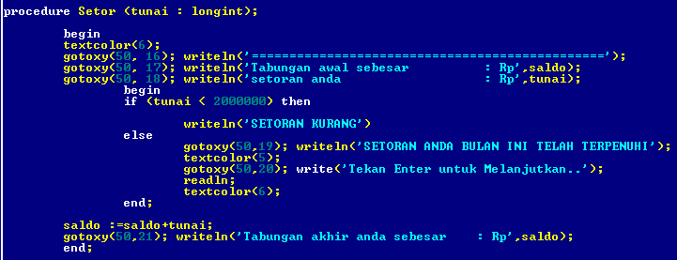
Gambar 1. Procedure setor
Pada Bagian ini, kegunaan prosedure setor adalah menampilkan tabungan awal, jumlah yang disetor oleh customer, dan tabungan akhir customer. Dimana saldo akhir di isi dengan menggunakan rumus

Saldo = Saldo(Awal) + tunai (setoran)

2.2 Procedure sisa setor 1
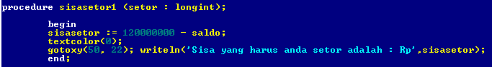
Gambar 2. Procedure sisasetor untuk jangka waktu 5 tahun
Pada Procedure sisasetor1 ini, program akan mengkalkulasi secara otomatis sisa yang harus disetor oleh customer dengan metode pengurangan, dengan rumus :

Sisasetor = 120.000.000-saldo (Akhir)

Rp120.000.000 didapat dari Total yang harus ditransfer oleh customer jika memilih jenis tabungan Khusus ( 5 Tahun).

2.3 Procedure sisa setor 2
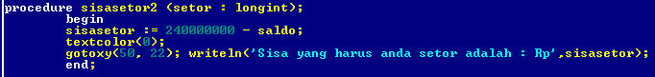
Gambar 3. Procedure sisasetor untuk jangka waktu 10 tahun
Prosedure sisasetor ini memiliki kesamaan dengan prosedure sisa setor 1, perbedaannya hanya terletak pada total yang harus disetor oleh customer yaitu Rp.240.000.000,- Karena memilih jenis tabungan Reguler (10 Tahun).

2.4 Procedure Cetakbukti
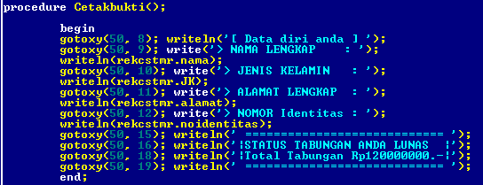
Gambar 4. Procedure Cetak bukti.

2.5 Procedure edit data.
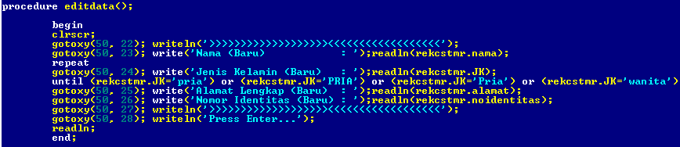
Gambar 5. Procedure edit Data Identitas.

2.6 Procedure Showdata.

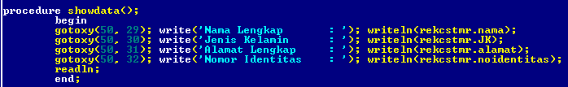
Gambar 6. Procedure Show data yang sudah diedit.

2.7 Procedure Input Menu.
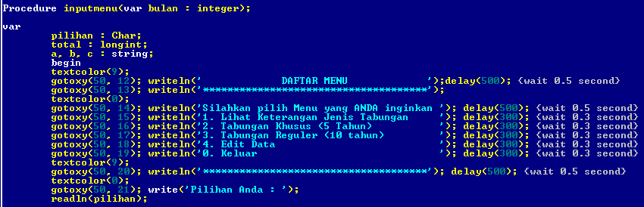
Gambar 7. Procedure Input menu ( Show Menu).
Ketika procedure ini dipanggil pada program utama, maka terlebih dahulu, program akan menampilkan jenis- jenis tabungan yang tersedia, dan customer diminta untuk memilih salah satu dari menu yang tersedia, dimana pada program hanya menyediakan 3 menu utama yaitu :
- Menu Tabungan Khusus (5 Tahun).
- Menu Tabungan Reguler (10 Tahun).
- Menu Keluar dari Aplikasi Tabungan.
Apabila di RUN sederhananya akan muncul seperti berikut :

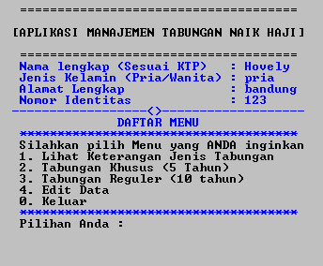
Gambar 8. Procedure Input Menu

2.7.1 Menu Pilihan 1
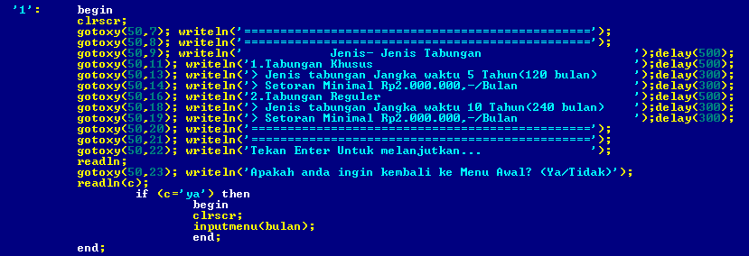
Gambar 9. Procedure Input Menu ( Pilihan I).

2.7.2 Menu Pilihan 2

Menu pilihan II, yaitu jenis tabungan Khusus selama 5 Tahun. Dalam prosedure ini, prosedure ini memanggil prosedure “Setor” dan sisasetor1. Prosedure ini juga memberikan peraturan apabila customer memasukkan setoran yang kurang dari Rp2.000.000 maka aplikasi akan terus meminta untuk memasukkan uang tunai hingga benar0 benar mencapai target setiap bulan.

2.7.3 Menu pilihan 3

Pada menu pilihan II, yaitu jenis tabungan Reguler dengan jangka waktu menabung selama 10 Tahun memiliki kesamaan dengan pilihan I, perbedaannya adalah pada bagian menu ini bekerja sama dengan prosedure sisasetor2 untuk mengkalkulasi sisasetoran yang harus dipenuhi oleh Customer.

2.8 Program Utama.
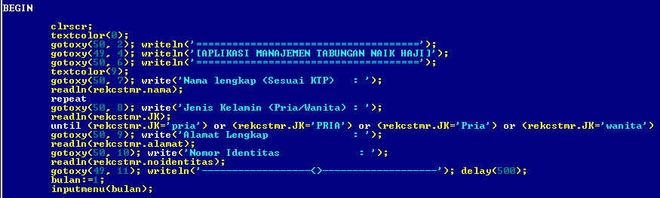
Gambar 10. Program Utama.

3. SCREEN SHOOT OUTPUT PROGRAM

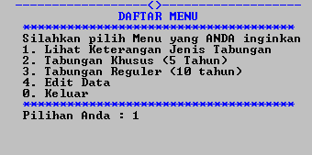
Gambar 11. Daftar Menu dengan memilih menu 1.

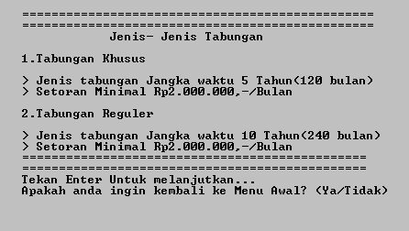
Gambar 12. Tampilan Hasil pilihan menu 1.

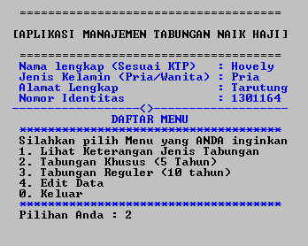
Gambar 12. Pilihan menu ke- 2.

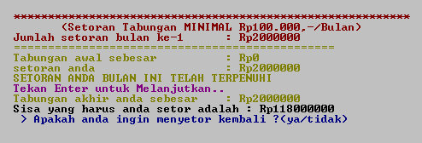
Gambar 13. Tampilan Hasil pilihan menu 2 dengan sekali setoran.

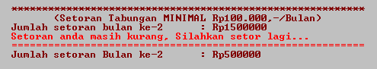
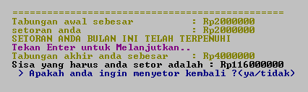
Gambar 14. Tampilan Hasil pilihan menu 2 dengan 2 kali setoran.

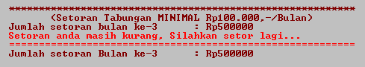


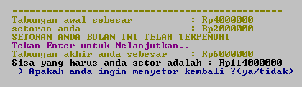
Gambar 15. Tampilan Hasil pilihan menu 2 dengan 4 kali setoran.

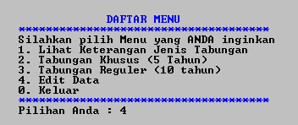
Gambar 16. Daftar Menu dengan memilih menu 4.

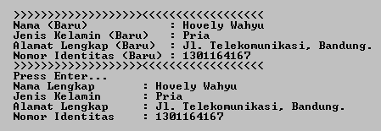
Gambar 17. Tampilan Hasil pilihan menu 4 untuk mengubah data Identitas customer.

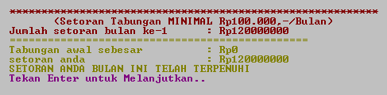

Gambar 18. Tampilan Hasil inputan setoran dengan total keseluruhan(LUNAS).

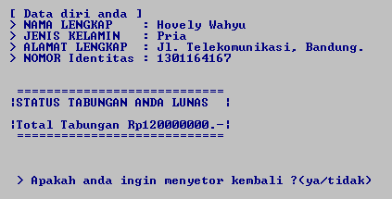
Gambar 19. Up-date data Identitas dan Keterangan Status Pembayaran ketika sudah lunas ditampilkan.

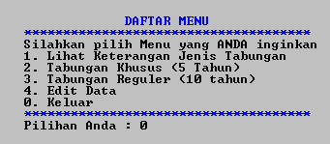
Gambar 20. Daftar Menu dengan memilih menu 0.


Gambar 21. Tampilan yang dihasilkan.

REFERENSI

[1] Rinaldi Munir, “Algoritma dan pemgrograman”, INFORMATIKA, 2015.

